温馨提示：
此套题为Word版，请按住Ctrl,滑动鼠标滚轴，调节合适的观看比例，答案解析附后。关闭Word文档返回原板块。
课时自测·当堂达标
1.在圆柱的一个底面上任取一点(该点不在底面圆周上),过该点作另一个底面的垂线,则这条垂线与圆柱的母线所在直线的位置关系是 ( )
A.相交 B.平行
C.异面 D.相交或平行
【解析】选B.由于这条垂线与圆柱的母线都垂直于底面,所以它们平行.
2.在正方体ABCD-A₁B₁C₁D₁中,直线l⊥平面A₁C₁,则有 ( )
A.B₁B⊥l B.B₁B∥l
C.B₁B与l异面 D.B₁B与l相交
【解析】选B.因为B₁B⊥平面A₁C₁,又l⊥平面A₁C₁,则l∥B₁B.
3.在正方体ABCD-A₁B₁C₁D₁中,若E为A₁C₁的中点,则直线CE垂直于 ( )
A.AC B.BD C.A₁D D.A₁A
【解析】选B.如图所示,连接AC,BD,因为BD⊥AC,A₁C₁∥AC,所以BD⊥A₁C₁,因为BD⊥A₁A,所以BD⊥平面ACC₁A₁,因为CE⊂平面ACC₁A₁,所以BD⊥CE.
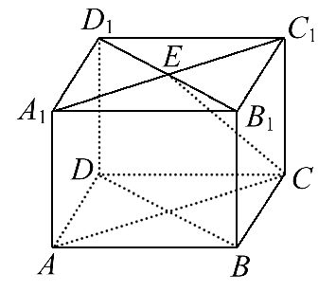
4.已知AF⊥平面ABCD,DE⊥平面ABCD,如图所示,且AF=DE,AD=6,则EF=________.
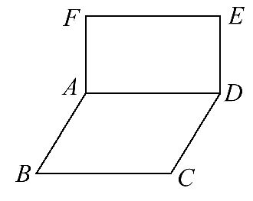
【解析】因为AF⊥平面ABCD,DE⊥平面ABCD,所以AF∥DE,又AF=DE,所以四边形AFED是平行四边形,所以EF=AD=6.
答案:6
5.如图所示,在正方体ABCD-A₁B₁C₁D₁中,M是AB上一点,N是A₁C的中点,MN⊥平面A₁DC.
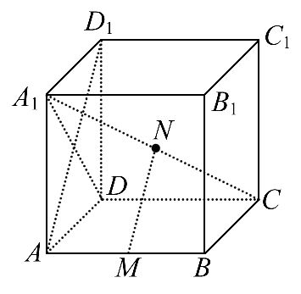
求证:MN∥AD₁.
【证明】因为四边形ADD₁A₁为正方形,所以AD₁⊥A₁D.又因为CD⊥平面ADD₁A₁,
所以CD⊥AD₁.
因为A₁D∩CD=D,所以AD₁⊥平面A₁DC.
又因为MN⊥平面A₁DC,所以MN∥AD₁.
关闭Word文档返回原板块

